PrÉsidence

de la Paris, le 6 juin 2016

République

NOTE

à Monsieur le Président de la République

----

s/c de Monsieur le Secrétaire General

***Objet****:* ***Les Français soutiennent-ils les manifestants contre la loi travail ?***

1. Un sondage BVA, assez repris ce matin, évoque un essoufflement du soutien aux manifestations contre la loi travail : 54% des Français ne les approuveraient plus, en baisse de 10 points en 15 jours.

Ces résultats doivent être pris avec prudence. Il y a sans doute une érosion du soutien aux manifestants dans le temps et une forme de lassitude, quoique dans une proportion contenue : dans les mesures faites depuis deux mois, **l’opinion se crispe lorsque les manifestations provoquent du chaos ; se décrispe aussi vite lorsque la contestation redevient « normale »**.

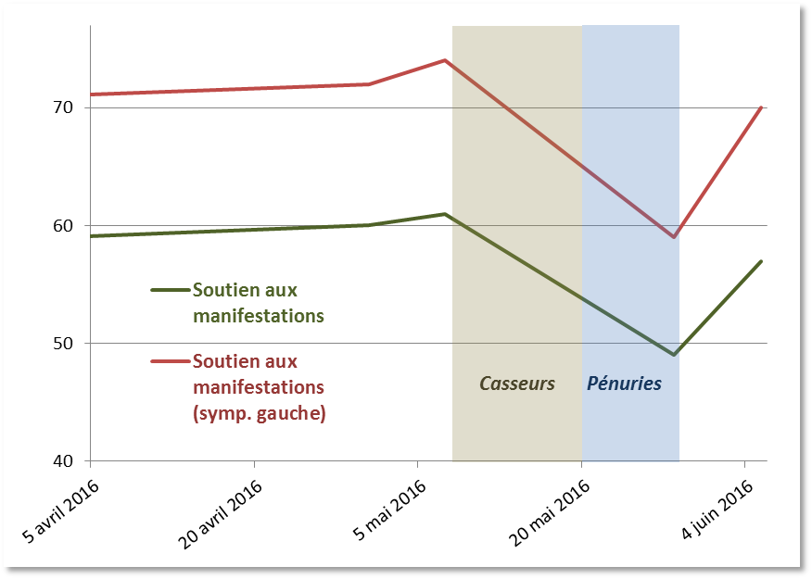

1. Il paraît donc **illusoire de compter sur un retournement** d’une opinion qui deviendrait plus agacée par les manifestants que par le gouvernement :

* **nous sommes toujours vus comme les responsables ultimes**, tant d’avoir initié la loi (les objectifs en restent peu clairs) que de devoir conduire en bon ordre les discussions : ainsi lorsque l’on demande aux Français qui est responsable de l’absence de dialogue, 60% répondent « *le gouvernement* » contre 30% « *les syndicats* » et 10% « *les deux* ».
* et surtout **tant que les gens n’aiment pas la loi, ils seront d’accord avec ceux qui la contestent. Or sur ce plan les jugements de l’opinion n’ont pas bougé**.

Et ce, **de façon totalement déliée de l’image des contestataires**. Un sondage Odoxa / Le Parisien relevait la très mauvaise image de la CGT et de Ph. Martinez, mais ce n’est pas le sujet : **les gens n’aiment pas la CGT mais s’en servent pour exprimer leur mécontentement**. Plus d’un Français sur deux juge ainsi que la CGT a « *raison de persister dans ses appels à la grève* », dont près des 2/3 à gauche.

1. En revanche moins de peurs sur le fond pourrait faire diminuer le soutien aux contestataires. En particulier :

* **Re-justifier la loi. Son objectif et son utilité** n’ont jamais été comprises. Vise-t-elle à favoriser l’emploi (mais les gens ont un problème cognitif avec l’idée que toucher aux licenciements favorisera l’emploi) ou le dialogue social (objectif abstrait qui demanderait symboles et exemples pour être compris) ? Pourquoi maintenant, quelle est l’urgence ?
* **Cibler les chimères** qui continuent à empoisonner les perceptions, en d’abord l’idée que le texte facilite les licenciements (qui reste le premier motif de crispation, aux côtés du sentiment plus diffus d’un recul ou d’une précarisation toujours croissante).
* Parvenir à **faire entendre les avancées**, en particulier **celles qui peuvent redonner un sentiment de sécurité** dont le CPA qui reste aujourd’hui un objet inappropriable (ce qui explique sa notoriété extrêmement faible).

1. Faute de pouvoir répondre à ces questions, l’opinion ne comprend pas que l’on s’accroche à ce point. **Puisque la justification de la loi n’est pas comprise, nous sommes vus comme étant dans un jeu de pure posture**: ainsi interrogés sur l’attitude de détermination, 70% des Français pensent que le gouvernement « *refuse de reculer uniquement pour des questions politiques et ne pas perdre le bras de fer avec les syndicats* » contre 30% estimant que le gouvernement « *refuse de reculer parce qu’il est convaincu de l’efficacité de la loi* ». Même à gauche, 65% n’y voient qu’une posture.

Dès lors, toutes les mesures indiquent, sinon une demande de retrait (reste le sentiment qu’il faut faire quelque chose) du moins le souhait d’une renégociation qui estune **autre façon d’appeler à une reprise de l’explication pour que l’on puisse enfin comprendre quelque chose** à cette loi.

1. Dans ce contexte, **la comparaison avec le projet de la droite sénatoriale** peut effectivement aider à émousser le problème (sans le résoudre). Le mieux serait de :

* Eviter de surjouer les jeux politiciens. C’est la condition pour **crédibiliser leur démarche** (il faut que les Français **la voient comme ce que ferait vraiment un autre gouvernement**, et pas comme un théâtre parlementaire sans réalité – l’opposition qui s’oppose – donc sans risque) ; et pour que nous-même paraissions **non pas instrumentaliser la polémique mais vouloir réellement protéger les gens**.
* **Leur renvoyer ce qui fait le plus peur à l’opinion : l’argument d’insécurisation**. La droite a voulu faire passer une loi qui aurait vraiment aggravé les licenciements, en plus d’amputer les salaires et le pouvoir d’achat…

Adrien ABECASSIS